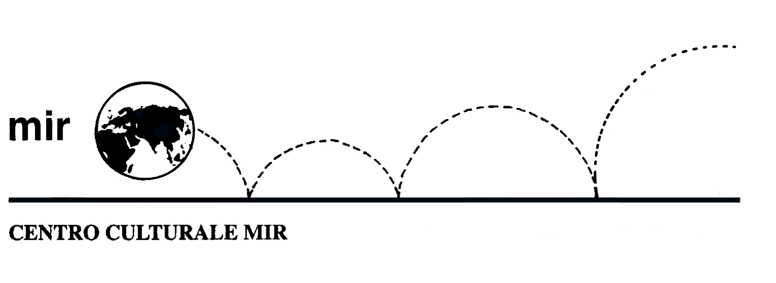

Il Centro Culturale MIR

presenta

TABLET E SMARTPHONE
VIDEOGIOCARE E NON SAPERLO

Relatore: Dott. Alberto Torgano

Venerdì 31 gennaio 2014
ore 21.00

Centro Culturale MIR

Corso Cavallotti 19 – Novara

LA PARTECIPAZIONE È APERTA A TUTTI

